Během zimní sezóny 2018/2019 spadlo na území ČR o čtvrtinu více srážek než je pro toto období obvyklé. Bohužel ani na sníh poměrně bohaté zimní období, nedokázalo zcela doplnit deficit zásob vod, zejména v podzemních vodách. Teplotně se letošní zima zařadila jako 4. nejteplejší za posledních 10 let.

Teploty
„Zimní sezóna 2018/2019 byla o 1,7 °C teplejší než normál z let 1981–2010.“
Průměrná teplota vzduchu v zimní sezóně 2018/2019 byla 0,4 °C. To je o 1,7 °C více než normál z let 1981–2010. Teplé byly měsíce prosinec a únor, leden hodnotíme jako teplotně normální.
„Maximální teplota vzduchu 28. února na některých stanicích přesahovala 18 °C“
Nejteplejším dnem letošní zimy byl 28. únor s denní průměrnou teplotou na území ČR 7,7 °C. V tento den maximální denní teplota vzduchu na některých stanicích přesahovala 18 °C. Naopak nejchladněji bylo 22. ledna s průměrnou teplotou –8,1 °C.
Dle průměrné sezonní teploty, byly v posledních deseti letech zaznamenány tři teplejší zimy než ta letošní, a to zimní sezony 2013/2014 a 2015/2016. Nejteplejší z nich byla zima 2015/2016, kdy průměrná teplota (1,8 °C) byla o 3,1 °C vyšší než normál. Naopak nejchladnější zimy v posledních deseti letech byly zimy 2009/2010 a 2010/2011 s průměrnou teplotou –2,6 a –2,7 °C.

Množství srážek
„Během zimní sezóny 2018/2019 spadlo o čtvrtinu více srážek než je dlouhodobý průměr z let 1981–2010“ popisuje klimatoložka Lenka Crhová.
Srážkový úhrn 166 mm za zimní sezónu 2018/2019 představuje 126 % normálu z let 1981–2010. Prosinec 2018 a leden 2019 byly srážkově nadnormální, únor skončil jako srážkově normální. V posledních deseti letech byly zaznamenány dvě vlhčí zimy než ta letošní, a to zima 2011/2012 a 2012/2013 se srážkovými úhrny 171 a 168 mm. Naopak nejnižší srážkový úhrn, pouhých 56 mm, byl zaznamenán v sezoně 2013/2014.
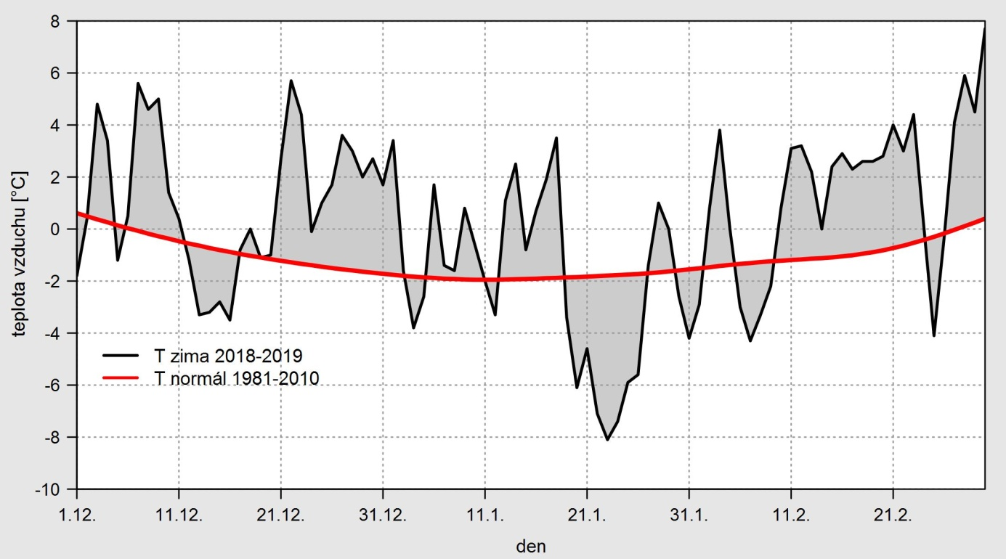
  - Obr. 1. Průběh průměrné denní teploty na území ČR ve srovnání s normálem 1981-2010.

Zima 2018/19 očima hydrologů, souhrn a výhled Jana Daňhelky (ředitel úseku hydrologie ČHMÚ)
Bohužel ani na sníh poměrně bohaté zimní období 2018/2019 nedokázalo deficit zásob vod, zejména v podzemních vodách, zcela doplnit. Celkové množství sněhu bylo sice nadprůměrné, ale zejména díky velkým sněhovým zásobám v horských oblastech. V nižších nadmořských výškách se sněhové zásoby vytvořily jen přechodně a v omezené míře. Nestačilo to však k dostatečnému k doplnění zásob podzemních vod zejména na jižní a střední Moravě a v Polabí.
Navíc průběh únorového počasí napomáhal k pozvolnému zmenšování sněhu, který z velké části sublimoval do atmosféry. Celkově lze říci, že zatímco na horách jsou díky přetrvávajícímu sněhu vytvořeny příznivé podmínky pro dostatek zdrojů vody na počátku vegetační sezóny, v nižších polohách je situace nepříznivá. Bohužel jsou tak vytvořeny předpoklady, aby v případě podprůměrných srážek v následujících týdnech vývoj směřoval ke vzniku sucha i v jarním období roku 2019.

Zima 2018/19 v 244 Klementinské teplotní řadě, Pavel Jůza (meteorolog ČHMÚ)
Zima 2018/19 (období 1. 12. – 28. 2.) měla v Praze-Klementinu průměrnou teplotu 3,6 °C, což znamená odchylku +1,9 °C od normálu 1981–2010, +2,6 °C od starého normálu 1961–1990 a +3,3 °C od dlouhodobého průměru 1775–2014.
Tato zima se svojí průměrnou teplotou zařadila na 13. až 15. místo z 244 dosavadních zim od roku 1775 a patří tedy mezi 10 % nejteplejších zim za toto období.
„Zima 2018/19 měla v Praze-Klementinu průměrnou teplotu 3,6 °C.“
Nejvyšší průměrná zimní teplota (za období prosinec až únor) byla naměřena v roce 2006/07, a to 5,8 °C, na druhém místě se umístila nedávná zima 2015/16 s průměrnou teplotou 4,9 °C, třetí nejteplejší zima byla 1795/96 s průměrnou teplotou 4,3 °C, a čtvrtá nejteplejší zima byla v roce 1793/94 s průměrnou teplotou 4,1 °C. O páté a šesté místo se dělí zimy 1997/98 a 2007/08 s průměrnou teplotou 4,0 °C, na sedmém až devátém místě byly zimy 1974/75, 1989/90 a 2013/14 s průměrnou teplotou 3,9 °C. Z poměrně nedávné doby jsou i zimy 1988/89 a 2014/15, které se s průměrnou teplotou 3,8 °C umístily na 10. a 11. místě.
Nejchladnější zima od roku 1775 byla zima 1829/30 s průměrnou teplotou –6,1 °C, na druhém místě byla zima 1798/99 s průměrnou teplotou –5,8 °C, na třetím místě zima 1837/38 s průměrnou teplotou –5,5 °C a na čtvrtém až šestém místě byly zimy 1928/29, 1840/41 a 1783/84 s průměrnou teplotou –5,4 °C.

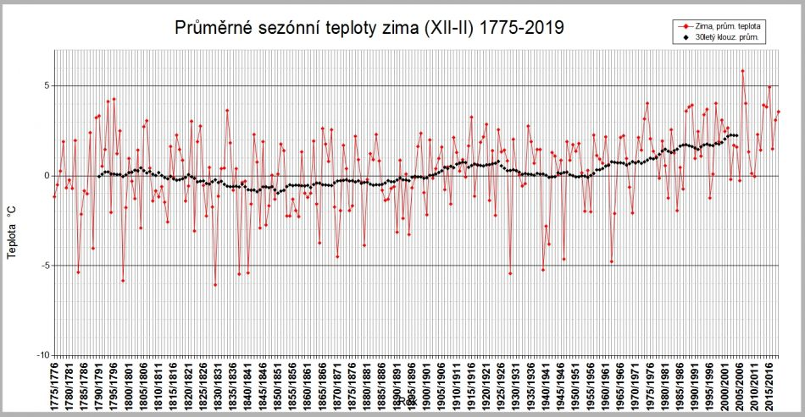
  - Obr. 2 Průměrné měsíční teploty v Praze-Klementinu v únoru od roku 1775 do roku 2019

Kontakt:
Martina Součková
manažerka komunikace
e-mail: martina.souckova@chmi.cz, info@chmi.cz, tel.: 777181882/735794383

Janek Doležal
manažer komunikace
e-mail: jan.dolezal2@chmi.cz, info@chmi.cz, tel.: 724342542

Autoři odborného textu: Lenka Crhová, Jan Daňhelka, Pavel Jůza

